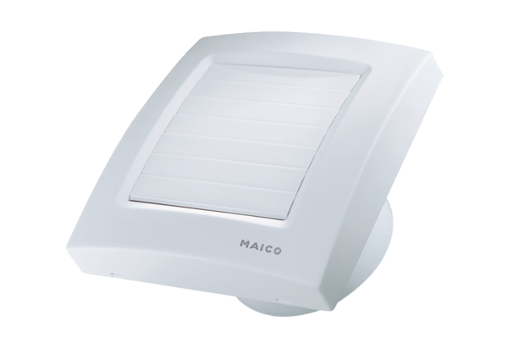Вентилятор для небольших помещений ECA 100 KVZCКомплект поставки: 1 штукАссортимент: A
Номер артикула: 0084.0041Изготовитель: MAICO

